檔案目錄建檔、彙送、銷毀
一、檔案目錄建檔軟體

回溯檔的建檔採用「檔案目錄建檔軟體」，如下圖。凡民國91年以前(含91年)皆為回溯檔，以後為現行檔案。

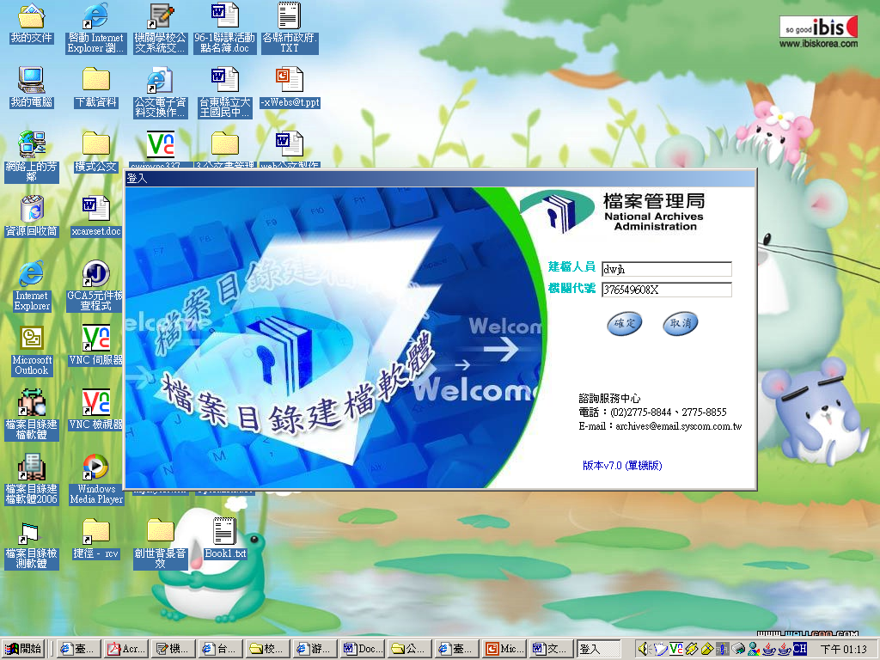
二、回溯檔案數量及編目建檔現況調查表
機關名稱 | 臺東縣立大王國民中學
永久保存回溯檔案數量 | 不詳
定期保存回溯檔案數量 | 不詳
應建檔之回溯檔案總數量 | 不詳
已建檔並完成彙送之回溯檔案目錄數量 | 無
已建檔未彙送之回溯檔案目錄數量 | 92件
未完成建檔之回溯檔案目錄數量 | 不詳
三、檔案銷毀
銷毀檔案現況說明 | 擬銷毀檔案件數 | 擬銷毀檔案附件數 | 擬銷毀檔案現在存放地點
銷毀檔案現況說明 | 0件 | 隨文裝訂一併銷毀
銷毀檔案作業說明 | 擬銷毀時間 | 擬銷毀地點 | 擬銷毀方式
銷毀檔案作業說明 |  | 本校資源回收場旁空地 | 焚毀
備註
填表說明 | 一、凡經機關首長核准銷毀之檔案，應填具本表並檢附「檔案銷毀目錄」，依規定程序送交檔案管理局審核。  二、如有擬提供文史機關使用之檔案，應於備註欄說明擬提供文史機關名稱及檔案件數。

